Trojuholník

Pre pravouhlý trojuholník( Len) platia: Pytagorova veta a Euklidove vety, v ľubovoľnom trojuholníku platia ešte aj sínusová veta a kosínusová veta

Vrchol stožiara, stojaceho na rovine, vidíme z povrchu zeme z miesta A vo výškovom uhle α = 39°25´. Ak podídeme smerom k stožiaru 50 m, na miesto B, vidíme z neho vrchol stožiara vo výškovom uhle 58°42´. Vypočítaj výšku stožiara.

Riešenie:
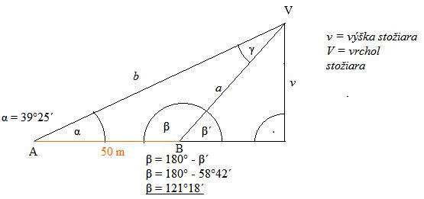

1. Vypočítame uhol β: β je vedľajší uhol k uhlu β´, t.j. vieme súčet vedľajších uhlov je rovný 180°. (viď obr.)
2. Vypočítame uhol γ: opäť vychádzame z toho, že súčet vnútorných uhlov trojuholníka je 180°, teda:
γ = 180° - (α + β) = 180° - (39°25´ + 121°18´) = 19°17´.
3. Použitím sínusovej vety vypočítame a:
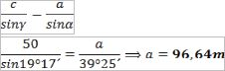

4. Keďže predpokladáme, že stožiar stojí kolmo na zem, a zviera s ňou pravý uhol, na výpočet jeho výšky použijeme známe definície goniometrických funkcií, platných pre pravouhlý trojuholník, teda:

v = 96,64*sin58°42´
v = 96,64 * 0,8480
v = 81,95 m

Stožiar je vysoký 81,95 m.

Úlohy:
- V trojuholníku ABC je b = 8,4 cm, c = 6,9 cm, α = 56°. Vypočítajte veľkosť strany a.
- Vypočítajte veľkosť strany b, ak a= 40, α= 26°, β= 89° .
- Z pozorovateľne 15 m vysokej, ktorá je vzdialená 30 m od brehu, vidíme šírku rieky pod uhlom ϕ = 15°. Vypočítajte šírku rieky.
- V akom zornom uhle sa javí predmet 70m dlhý pozorovateľovi, ktorý je od jedného konca vzdialený 50m a od druhého konca 80m?

